

专题20 家庭电路与安全用电
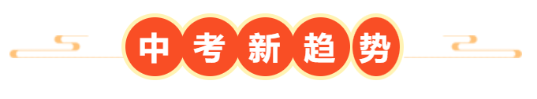
1．（2025·江苏宿迁·中考真题）【新科技新情景】某型号电水壶如图所示，它正常工作时电流是 A，5min内电流做功 J，如果电水壶的三线插头中间较长的插脚损坏，为确保安全用电，该插头 （选填“能”或“不能”）继续使用。
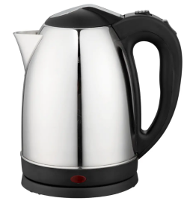
品名 电水壶
型号 ***
额定电压 220V
额定频率 50Hz
额定功率 1100W
【答案】 5 3.3×10⁵ 不能
【详解】[1]由铭牌可知，电水壶的额定功率为1100W，额定电压为220V，由P=UI得电水壶正常工作时的电流
[2]5min内电流做功W=Pt=1100W×5×60s=3.3×10⁵J
[3]电水壶使用三线插头，如果电水壶的三线插头中间较长的插脚损坏，若在墙壁上的两孔插座上使用，电路接通，电水壶能正常工作，但这种做法，电水壶的外壳不能与大地相连，当电水壶漏电时，由于电水壶的外壳是金属，会使外壳带电，电流不能通过地线流入大地，容易发生触电事故，是不安全的，所以为确保安全用电，该插头不能继续使用。
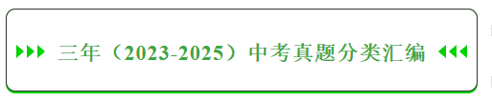
考点一．家庭电路
1．（2025·江苏南通·中考真题）如图为家庭电路的示意图，下列说法正确的是（ ）
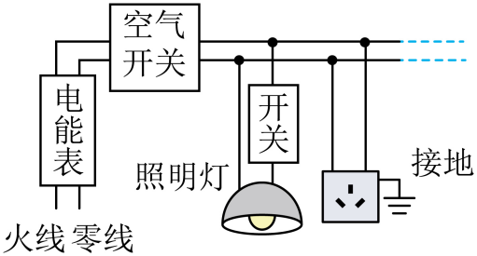
A．电能表是用来测量电功的仪表 B．空气开关能起到漏电保护作用
C．照明灯与它所在支路开关并联 D．三线插座的中间插孔连接零线
【答案】A
【详解】A．电能表是用来测量用电器消耗电能多少、电流做功多少的仪表，故A正确；
B．空气开关兼具总开关和保险丝的作用，可以在电流过大时自动断开开关以保护电路安全，也可当总开关使用，随时切断电路，漏电保护器一般是在电路发生对地漏电现象时才会自动跳闸，而电路中电流过大不会跳闸，故B错误；
C．照明灯与它所在支路开关的连接方式是串联，故C错误；
D．三孔插座中间的插孔接的是地线，让有金属外壳的用电器的外壳接地，可以防止因漏电导致金属外壳带电而发生触电事故，故D错误。
故选A。
2．（2024·江苏徐州·中考真题）如图所示，用测电笔检测插座中是否有“电”，下列操作错误的是（ ）
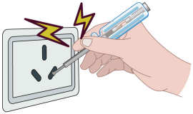
A．笔尖插入插座 B．笔尖接触火线
C．手接触笔尖金属体 D．手接触笔尾金属电极
【答案】C
【详解】使用试电笔时，手要接触笔尾金属体，手不能接触笔尖金属体，笔尖可以插入插座，笔尖可以接触零线和火线，故C错误，符合题意，ABD正确，不符合题意。
故选C。
3．（2023·江苏徐州·中考真题）对于如图所示的部分家庭电路，下列说法正确的是（ ）
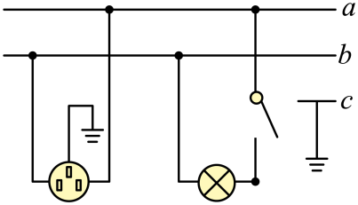
A．a是零线
B．bc之间的电压为 220V
C．灯泡和接在插座上的用电器串联
D．测电笔测试插座右孔，氖管会发光
【答案】D
【详解】A． 由图知，开关接在导线a上，所以a是火线，b是零线，故A错误；
B．导线b是零线，导线c是地线，零线和大地之间的电压为0，故B错误；
C．灯泡和接在插座上的用电器工作时互不影响，是并联关系，故C错误；
D．插座的左孔接零线，右孔接火线，所以测电笔插入插座的右插孔氖管发光，故D正确。
故选D。
4．（2023·江苏无锡·中考真题）如图所示，是小明家安装的电能表．下列说法中正确的是（ ）
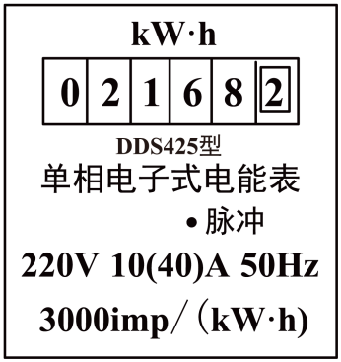
A．该电能表的示数为
B．用该电能表和秒表可以估测家中用电器的实际功率
C．家庭电路中正确的安装次序是：进户线、总开关、电能表
D．家中用电器消耗电能，该电能表指示灯闪烁3000次
【答案】B
【详解】A．该电能表的示数为，故A错误；
B．记录该电能表指示灯闪烁的次数，用秒表测量闪烁一定次数所用的时间，则电能表消耗的电能
估测家中用电器的实际功率
故B正确；
C．家庭电路中正确的安装次序是：进户线、电能表、总开关，故C错误；
D．家中用电器消耗电能，该电能表指示灯闪烁3000次，故D错误。
故选B。
5．（2025·江苏镇江·中考真题）测电笔由氖管和高电阻串联构成，可以辨别火线与零线。正确使用时，手要接触测电笔 部的金属电极，笔尖与 线接触时氖管发光；氖管发光时其两端电压为70V，通过测电笔的电流不得超过0.1mA，则高电阻的阻值至少为 Ω（不计人体的电阻）。
【答案】 尾 火 1.5×10⁶
【详解】[1][2]为了用电的安全，测电笔的金属体笔尖和金属体笔尾之间串联了一个高阻值的电阻，由于电阻较大，则通过人体的电流很小，不会对人造成伤害，正确使用时，手要接触测电笔尾部的金属电极，笔尖与火线接触时氖管发光；因为测电笔使用时，手需接触尾部金属电极，使电流通过人体形成回路，氖管发光时，笔尖接触的是火线，因火线与大地间存在220V电压差。
[3]高电阻与氖管串联，家庭电路的电压为220V，氖管发光时其两端电压为70V，则高电阻两端的电压为
通过测电笔的电流不得超过0.1mA，则高电阻的阻值至少为
6．（2025·江苏徐州·中考真题）家庭电路有两根进户线，分别是火线和零线。火线和零线之间的电压为 V。各用电器都是一端接在火线上，另一端接在零线上，即这些用电器是 联的。用测电笔的笔尖接触电线，如果氖管发光，表示接触的是 线。
【答案】 220 并 火
【详解】[1]家庭电路有两根进户线，分别是火线和零线。我国家庭照明电路的电压为220V，即火线和零线之间的电压为220V。
[2]各用电器都是一端接在火线上，另一端接在零线上，即这些用电器是并联的，可以独立工作，互不影响。
[3]可用测电笔辨别火线和零线，如果用测电笔的笔尖接触电线时，氖管发光，说明所测的是火线。
7．（2025·江苏扬州·中考真题）如图，测电笔的氖管发光，所测孔连接的是 线。多个用电器同时插入插线板都能独立工作，各用电器是 联的。断开插线板上的开关，所有插孔都不能供电，表明开关连接在 路上。三孔插座中间的插孔接地，将用电器的 与大地相连，目的是防止触电。
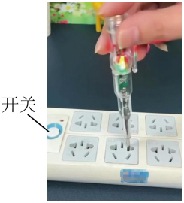
【答案】 火 并 干 金属外壳
【详解】[1]测电笔的氖管发光，说明该孔有电，则该孔连接的是火线。
[2]并联电路各用电器互不影响。多个用电器同时插入插线板都能独立工作，说明各用电器之间互不影响，则各用电器是并联接入电路的。
[3]插板上所有插孔是并联的，断开插线板上的开关，所有插孔都不能供电，说明此时插板没有电，则开关连接的是火线，且接在干路上。
[4]为了防止触电，有金属外壳的用电器要使用三孔插座，三孔插座中间的插孔接地，是将用电器的金属外壳与大地相连，把金属外壳所带的电导入大地。
8．（2023·江苏常州·中考真题）如图所示，有居民将电线插座从窗口悬挂至室外，给电瓶车充电。这种“飞线”充电方式存在安全隐患：①夜晚气温下降，空气中的水蒸气 （物态变化名）成小水珠附着在插座内部，含有杂质的液态水会导致电路 ；②悬挂于室外的电线与窗台、外墙等摩擦，会导致绝缘皮破损，人体接触 线绝缘皮破损处，导致触电事故。
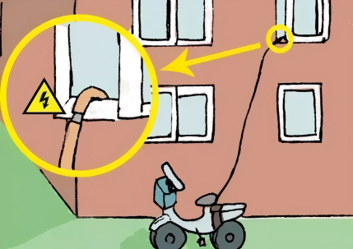
【答案】 液化 短路 火
【详解】[1]物质由气态变为液态的过程叫做液化，夜晚气温下降，空气中的水蒸气遇冷液化为小水珠附着在插座内部。
[2]含杂质的液态水是导体，插座进水后就会将火线与地线连接成通路造成短路。
[3]家庭电路中，人体只要接触火线破损处就会发生触电事故，若只接触零线不会发生触电，因此悬挂于室外的电线与窗台、外墙等摩擦，会导致绝缘皮破损，人体接触火线绝缘皮破损处，导致触电事故。
考点二．家庭电路的作图
9．（2025·江苏南京·中考真题）如图，用笔画线表示导线，将三孔插座正确接入家庭电路。
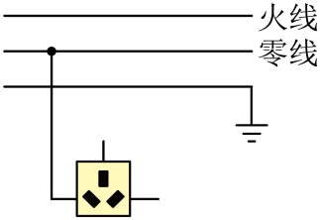
【答案】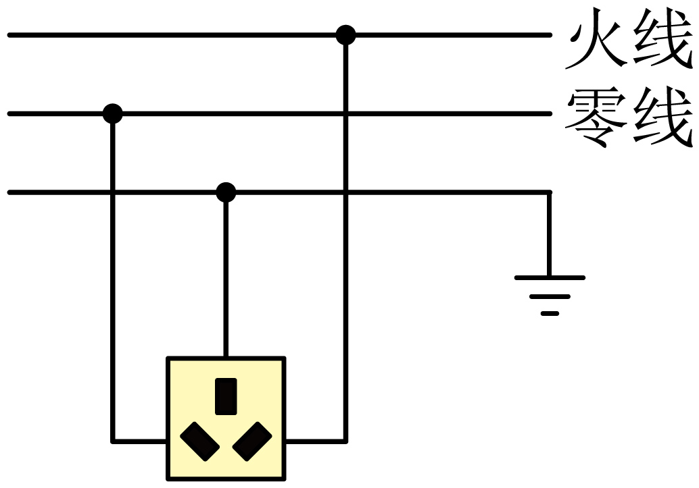
【详解】由图可知，最下面为地线，连接三孔插座时，左孔接零线、右孔接火线、上孔接地线，如图所示：

10．（2025·江苏镇江·中考真题）请按题目要求作图。
(1)如图甲所示，嫦娥六号探测器静止在月球水平面上，O为其重心，请画出它所受重力和支持力的示意图。
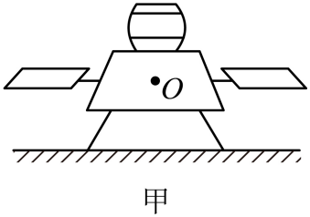
(2)如图乙所示，请将开关和节能灯正确接入家庭电路，使开关能控制灯的通、断电。
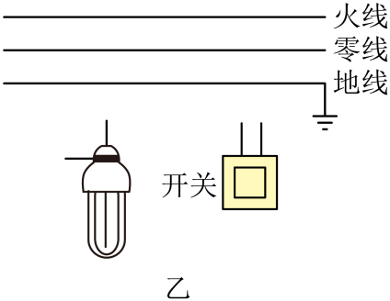
(3)光从空气射向水中，入射光线与入射点O如图丙所示，请画出反射光线和折射光线。
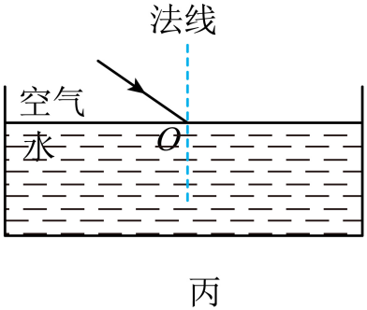
【答案】(1)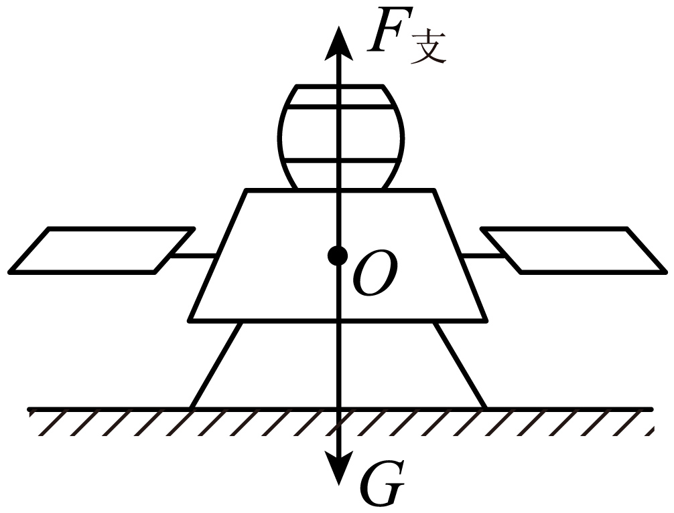
(2)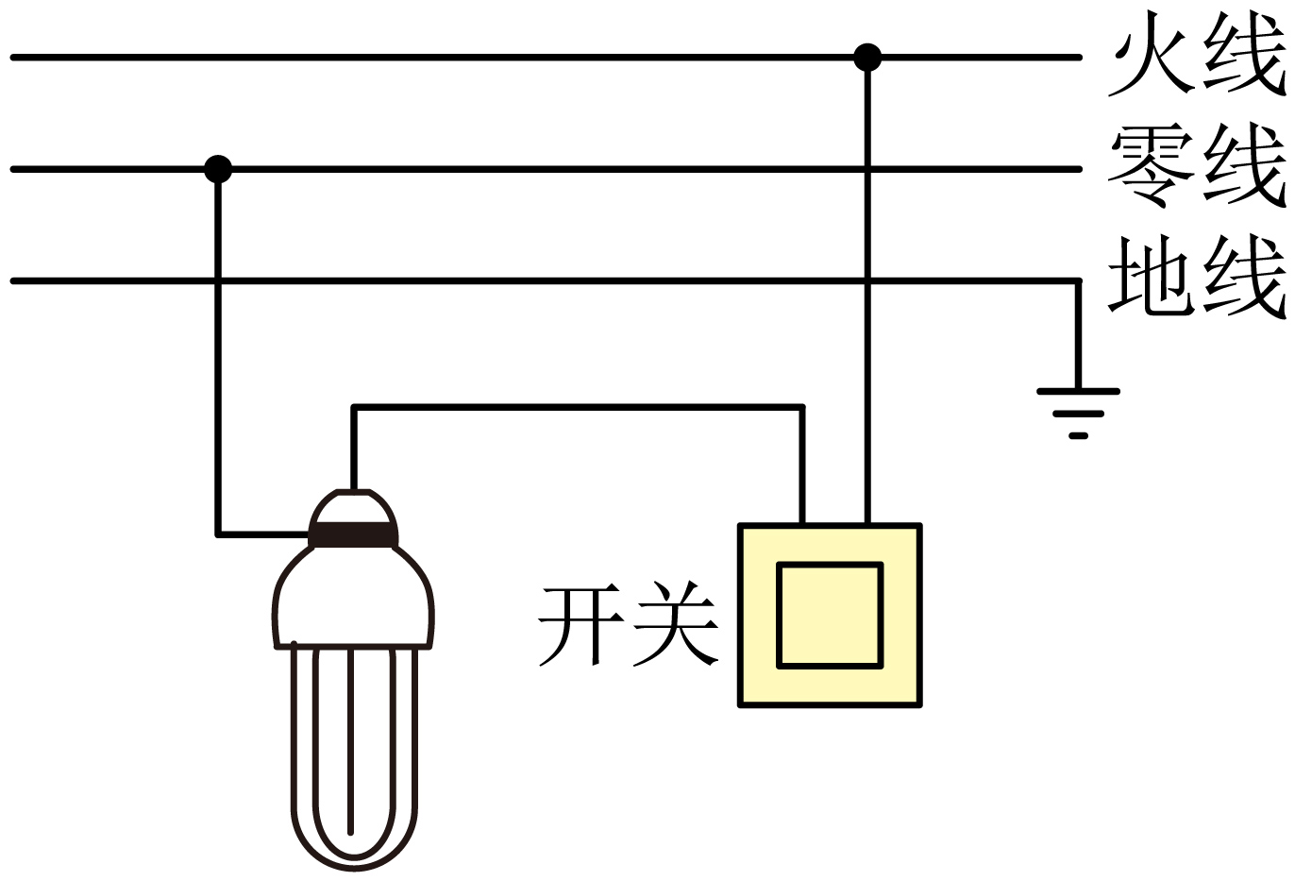
(3)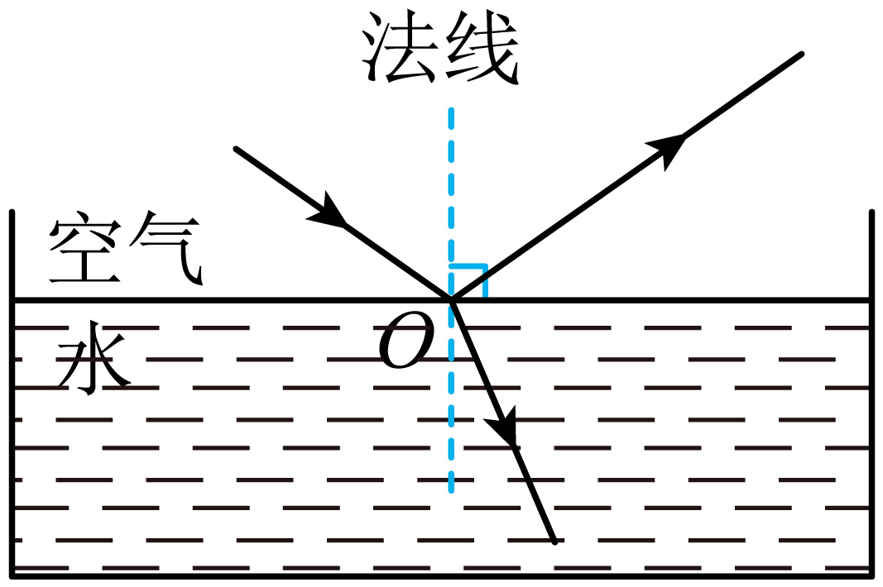
【详解】（1）嫦娥六号探测器静止在月球水平面上，受到竖直向下的重力和竖直向上的支持力为一对平衡力，大小相等，方向相反，作用在重心上，如图所示：

（2）家庭电路遵循“左零右火上接地，开关接在火线端”的原则，同时注意螺纹灯泡螺帽顶部接火线，如图所示：

（3）光从空气射向水中，在水面处一部分光发生反射一部分光发生折射，根据光的反射定律，反射角等于入射角画出反射光线，再由光从空气射向水中，折射角小于入射角画出折射光线，如图所示：

11．（2025·江苏宿迁·中考真题）按要求作图：
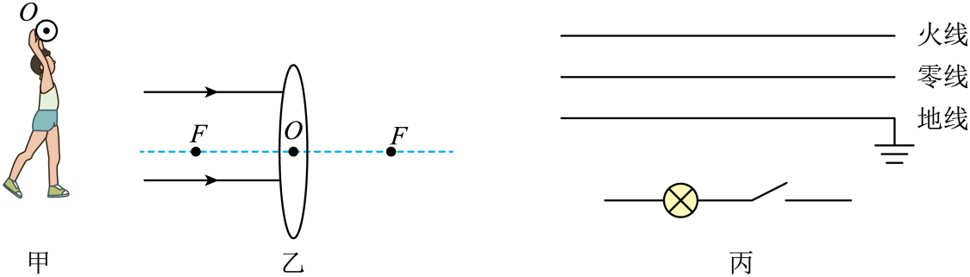
(1)在图甲中，画出实心球所受重力的示意图。
(2)在图乙中，画出平行于主光轴的入射光线对应的折射光线。
(3)在图丙中，将电灯、控制电灯的开关正确接入家庭电路中。
【答案】(1)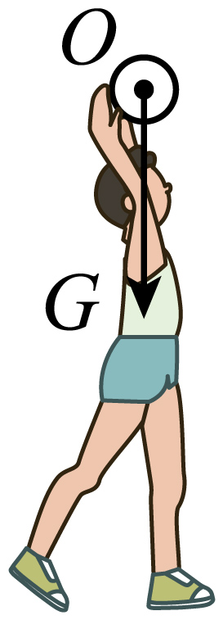
(2)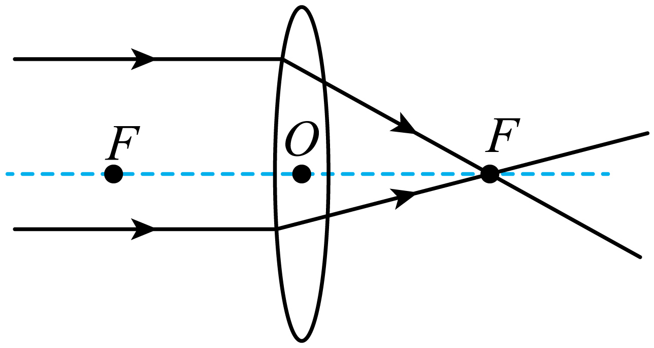
(3)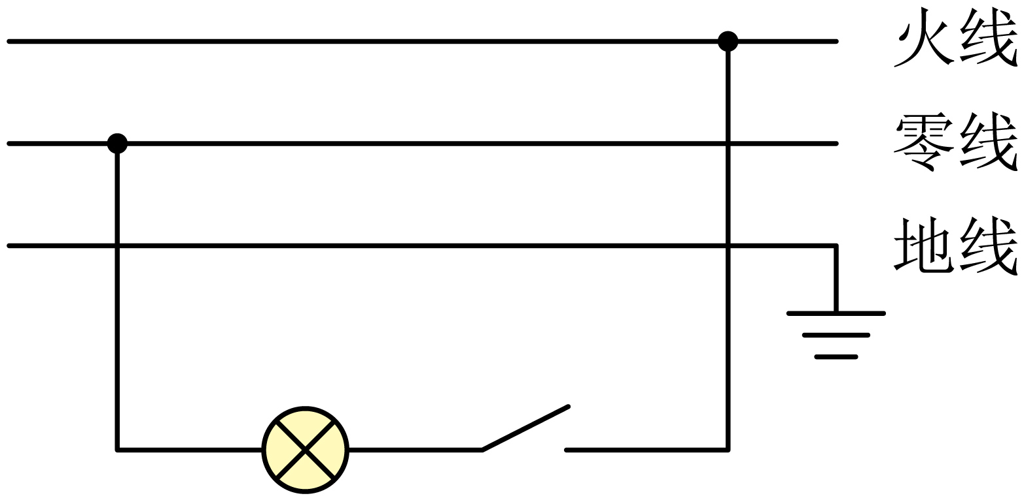
【详解】（1）重力的方向是竖直向下的，过实心球的重心画一条带箭头的竖直向下的有向线段，用G表示，如图所示：

（2）平行于主光轴的入射光线经凸透镜折射后通过焦点，如图所示：

（3）灯泡接法：火线进入开关，再进入灯泡，这样在断开开关时能切断火线，接触灯泡不会发生触电事故。既能控制灯泡，又能更安全。如下图所示：

12．（2025·江苏苏州·中考真题）按要求作图。
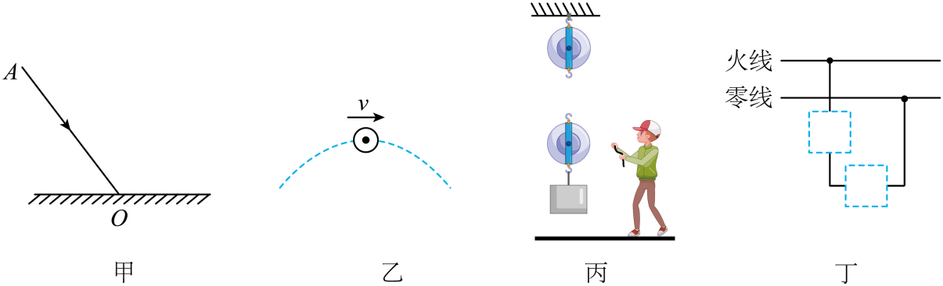
(1)图甲中，光线斜射到镜面上，画出其反射光线；
(2)图乙中，小球在空中运动，画出它在图示位置受到的重力G；
(3)图丙中，地上的人用滑轮组提升重物，画出最省力的绳子绕法；
(4)图丁中，根据安全用电规范，在两个虚线框内分别画出开关和灯泡的电路元件符号。
【答案】(1)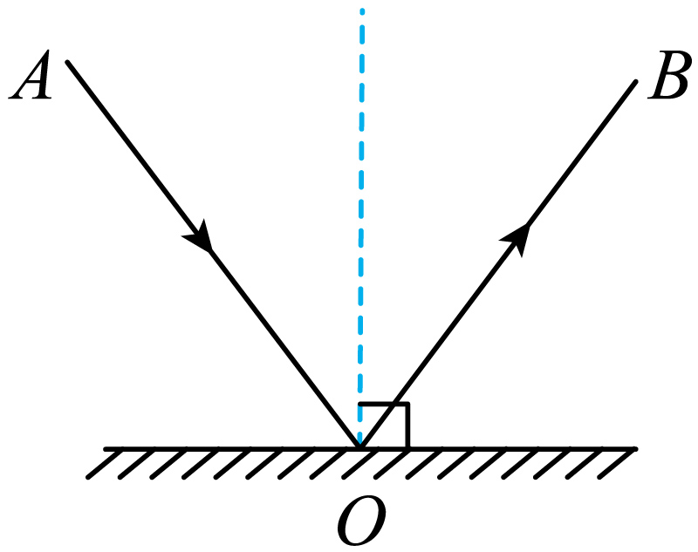
(2)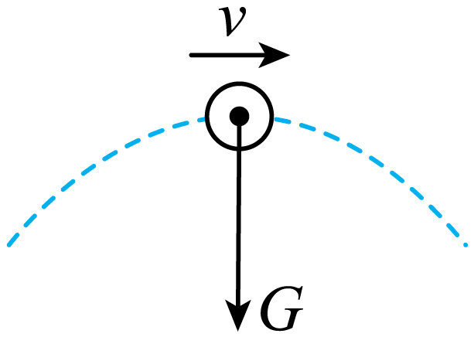
(3)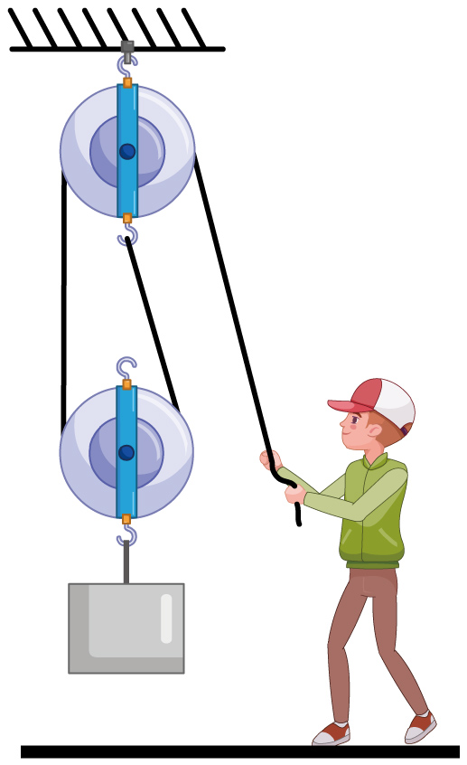
(4)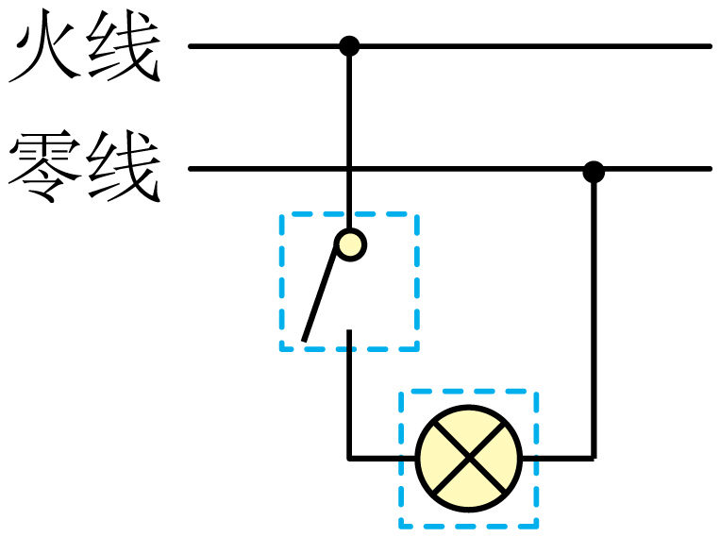
【详解】（1）先过入射点O作出垂直于镜面的法线，再根据反射角等于入射角作出反射光线，作图如下：

（2）重力的方向竖直向下，作用在重心处，作图如下：

（3）以定滑轮挂钩为起点由内向外绕绳，可以使得在绳子自由端拉力朝下的前提下有效绳子段数最多，作图如下：

（4）根据安全用电规范，开关要与灯泡串联，且开关要接在火线上，作图如下：

13．（2025·江苏连云港·中考真题）按照题目要求作图。
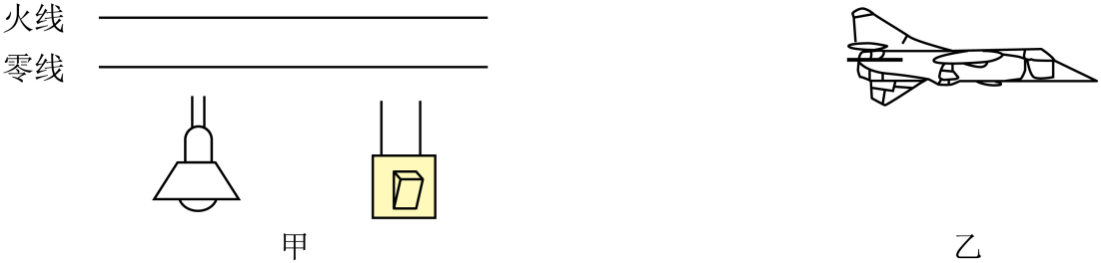
(1)如图甲所示，请用笔画线代替导线将电灯和开关接到电路中；
(2)如图乙所示，一架飞机在空中匀速飞行。请在图中画出该飞机所受重力的示意图。
【答案】(1)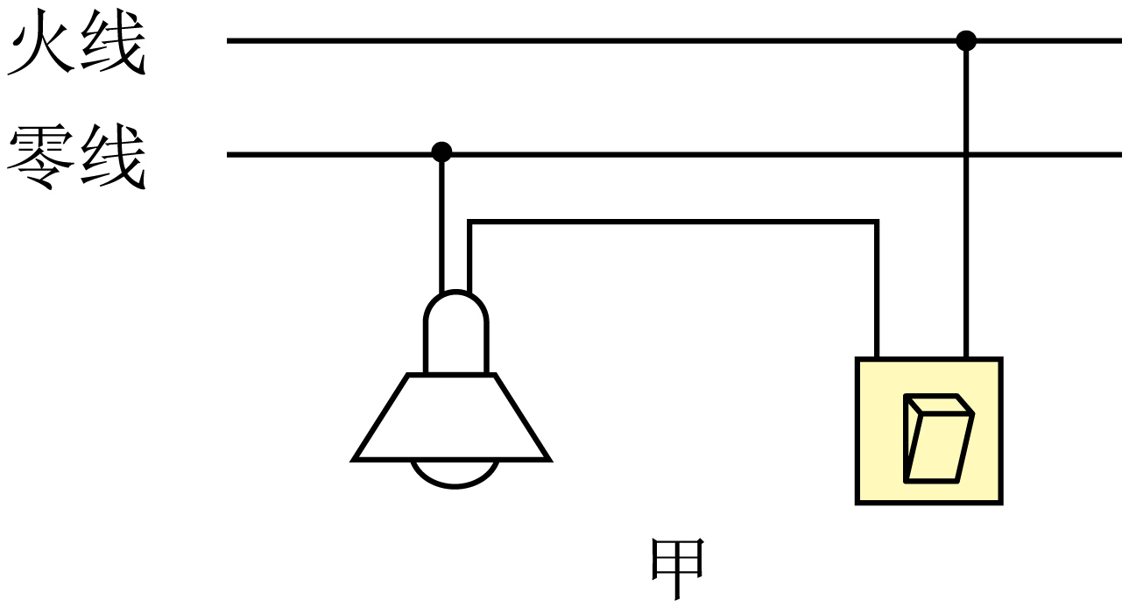
(2)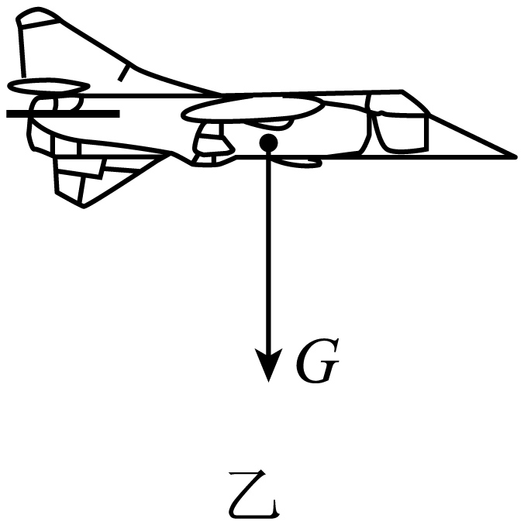
【详解】（1）开关控制灯泡时和灯泡是串联的，为了保证用电安全，开关应接到火线上，灯泡的另一端接在零线上。这样在更换灯泡时更安全。如图所示：

（2）飞机的重力作用点在飞机的重心，方向竖直向下，过重心竖直向下画一条带有箭头的线段，箭头旁标明重力的符号，作图如下图所示：

14．（2024·江苏南通·中考真题）(1)如图，磁性地球仪悬停于底座上方，作出地球仪的受力示意图。
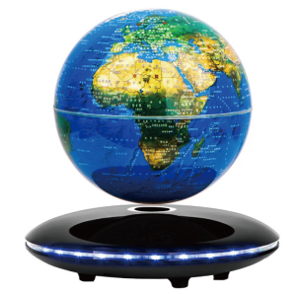
(2)如图，一束光从空气斜射入水中，画出其反射光线和大致的折射光线。
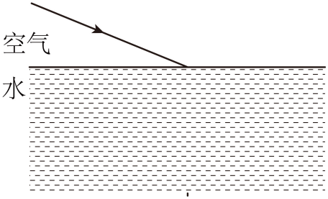
(3)如图，将插座和控制插座的开关正确接入电路。
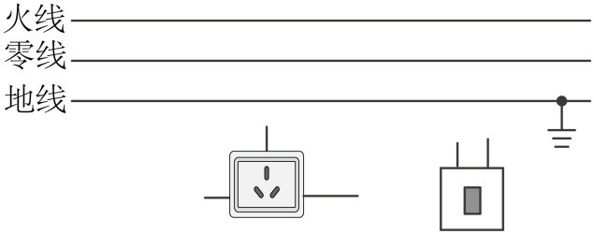
【答案】(1)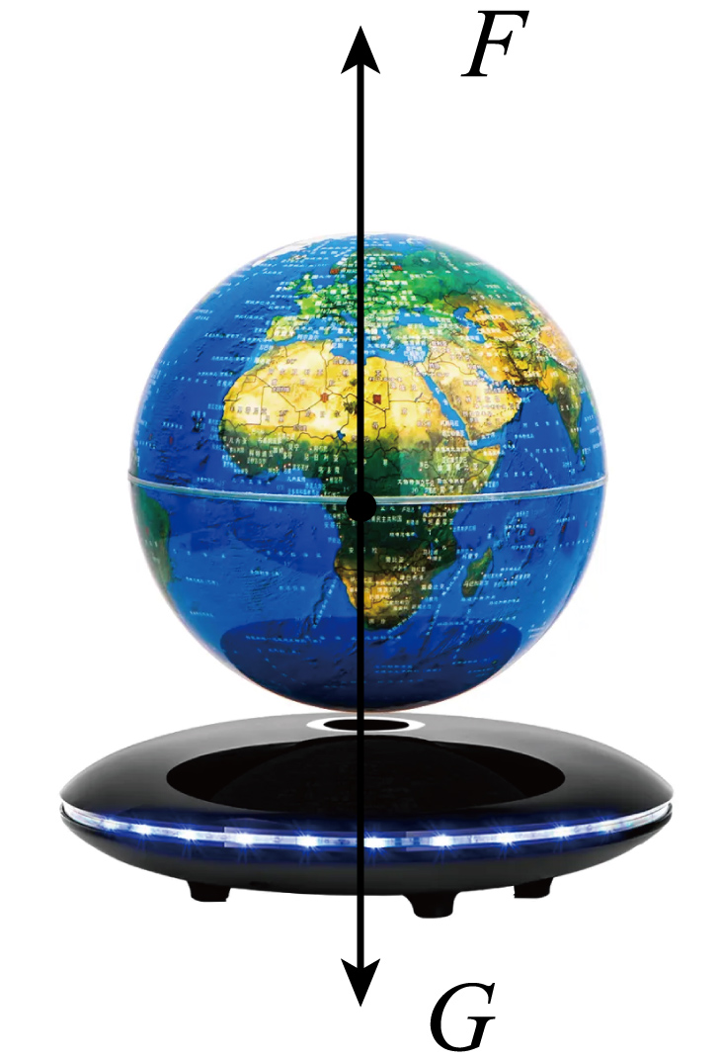
(2)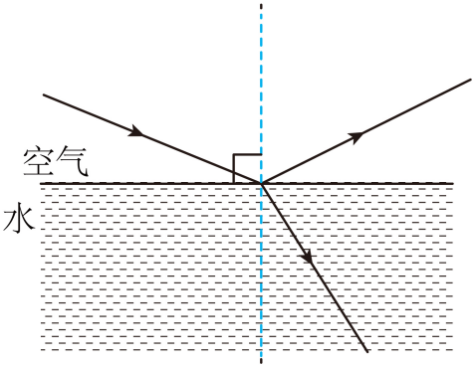
(3)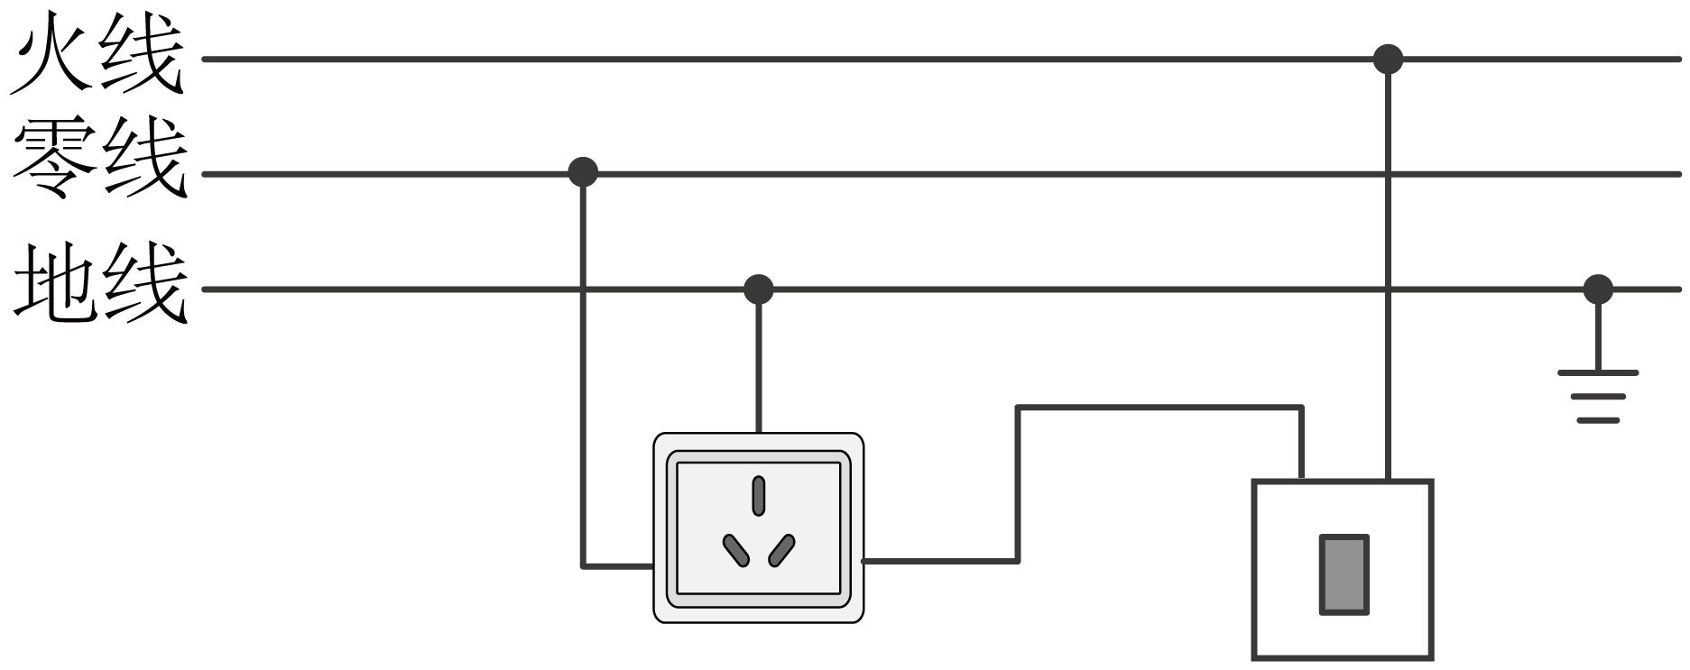
【详解】（1）地球仪受到竖直向下的重力G和竖直向上的磁力F，两个力作用在地球仪的重心，地球仪处于静止状态，受力平衡，故重力G和磁力F是一对平衡力，两个力大小相等，方向相反，如图所示：

（2）根据反射角等于入射角，在空气中法线的另一侧作出反射光线；在水中法线的另一侧作出折射光线，光由空气斜射入水中，所以应使折射角小于入射角，如图所示：
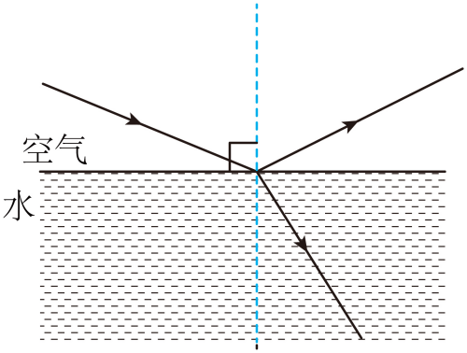
（3）用开关控制三孔插座，则开关与插座串联，为了用电安全，开关应先接火线，开关的另一端连接插座的右孔，插座的左孔连接零线，上孔连接地线，如图所示：

15．（2024·江苏常州·中考真题）请在图中虚线框内画出开关S和电灯L的符号，并用笔画线代替导线将三线插座接入电路。
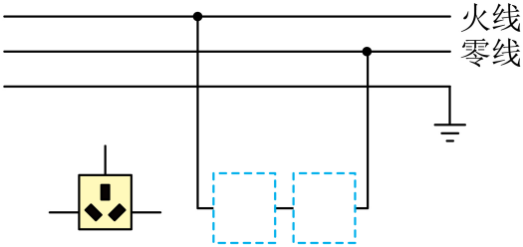
【答案】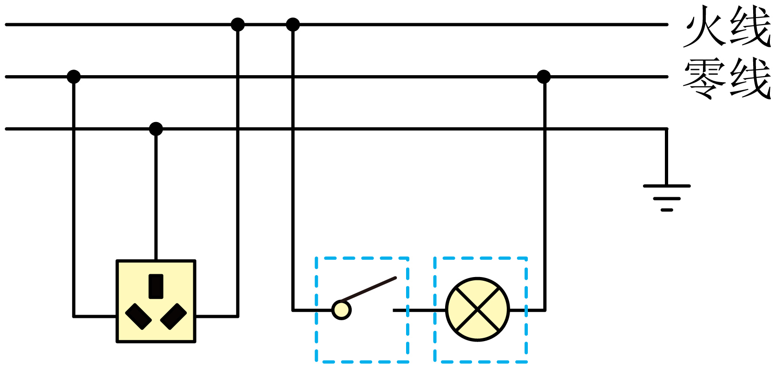
【详解】如图，家庭电路中，为了用电安全，开关应接在火线和灯泡之间，灯泡一端接开关，一端接在零线上；连接三孔插座时，上孔接地线，左孔接零线，右孔接火线，连接方式如图：

16．（2023·江苏盐城·中考真题）如图所示是厨房里用开关控制的三孔插座，请用笔画线代替导线将其接入家庭电路中。
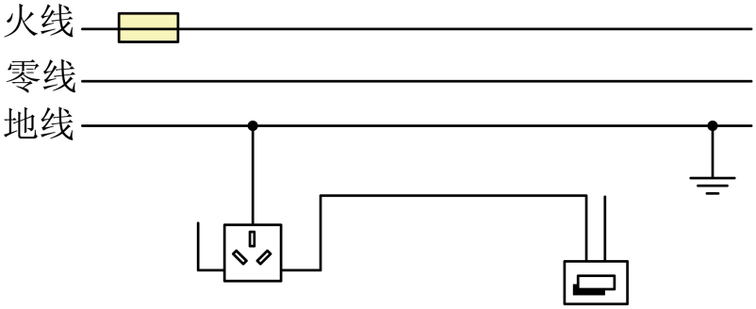
【答案】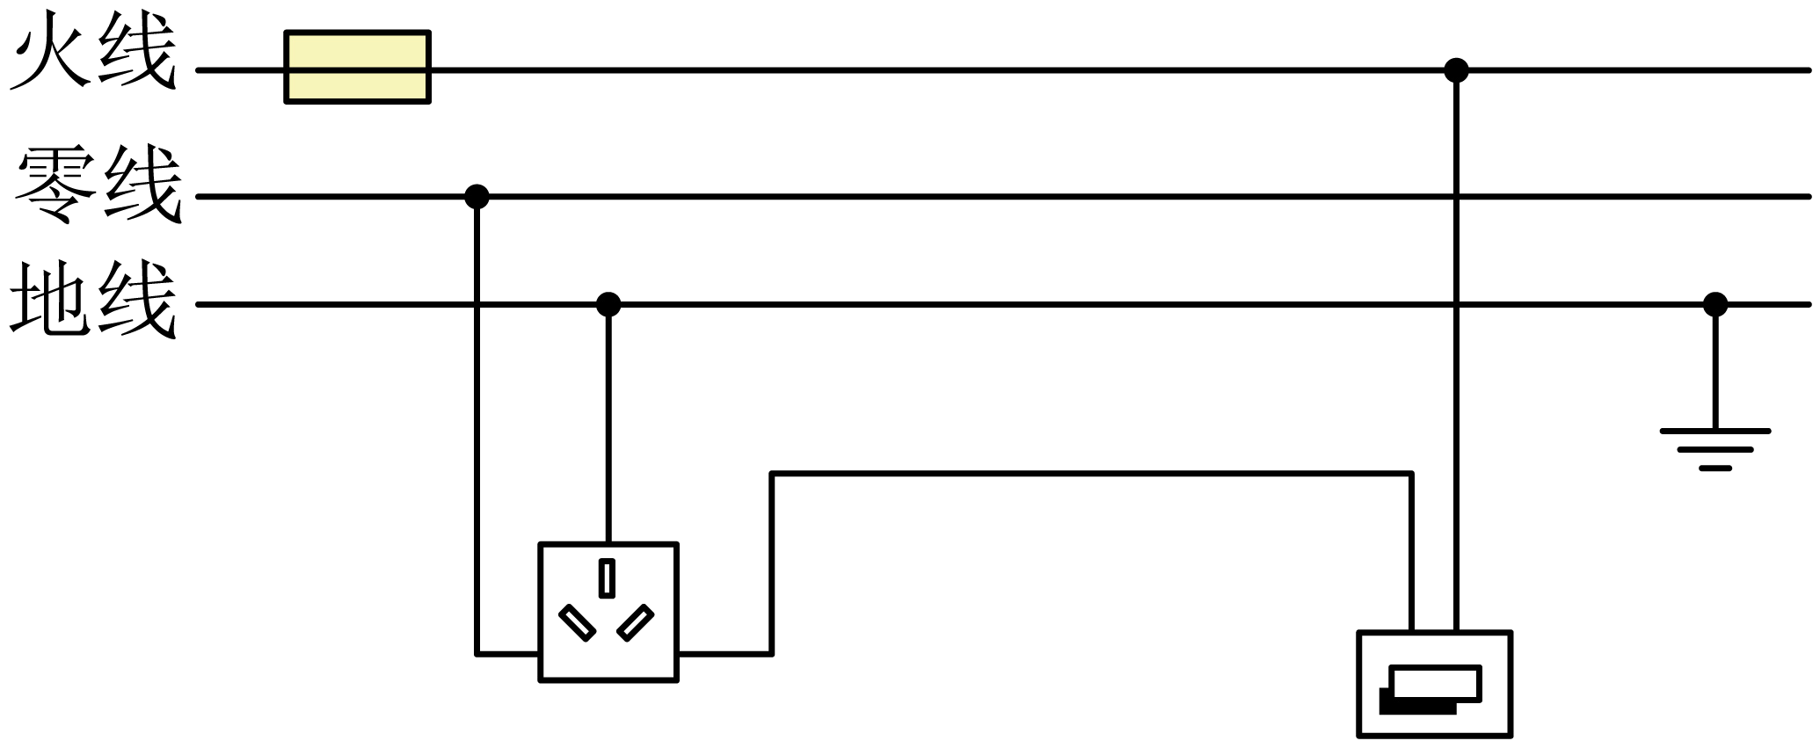
【详解】三孔插座左端连接零线，上端连接地线，右端接火线。开关控制三孔插座，为了安全，开关要接在火线上，如图所示

17．（2023·江苏南京·中考真题）图中，用笔画线将灯（开关控制灯）和插座分别接入电路中。
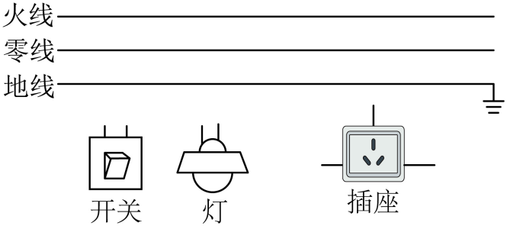
【答案】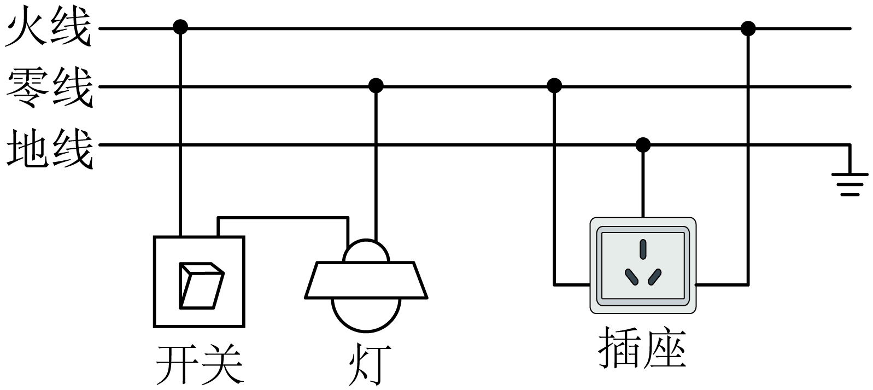
【详解】开关控制灯的亮灭，开关要与灯串联接入电路，为了安全，开关要靠近火线；三孔插座的左孔接零线，右孔接火线，上孔接地线，故作图如下：

18．（2023·江苏泰州·中考真题）如图所示，请用笔画线代替导线，将三孔插座正确接入家庭电路中。
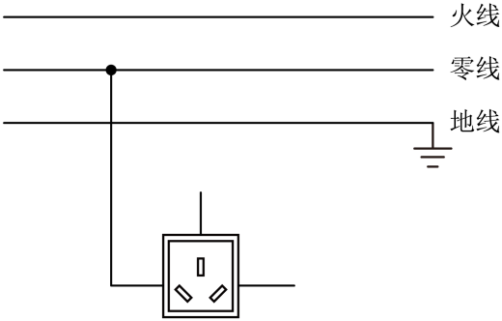
【答案】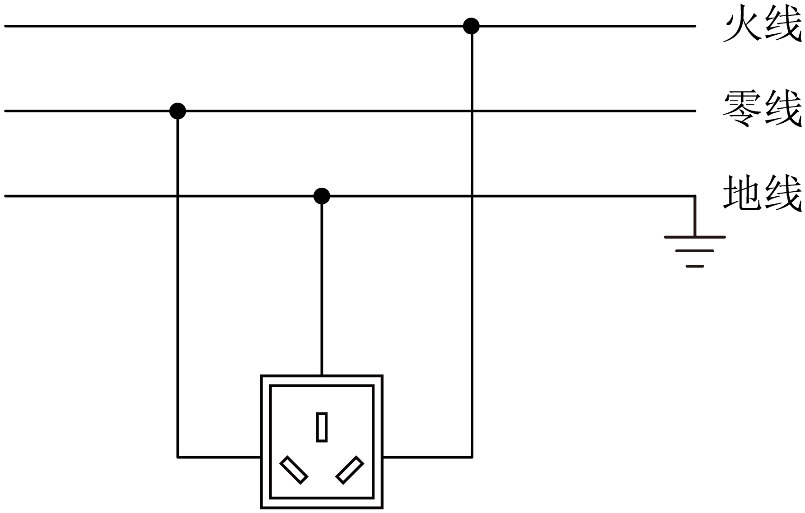
【详解】安装三孔插座的方法：上孔接地线，左孔接零线，右孔接火线。如图所示

19．（2023·江苏苏州·中考真题）图中，将家庭电路补充完整（虚框内一处接保险丝“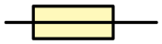 ”，另一处用导线连接）。
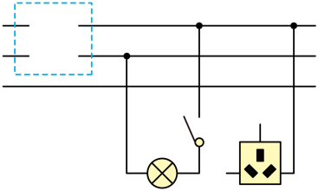
【答案】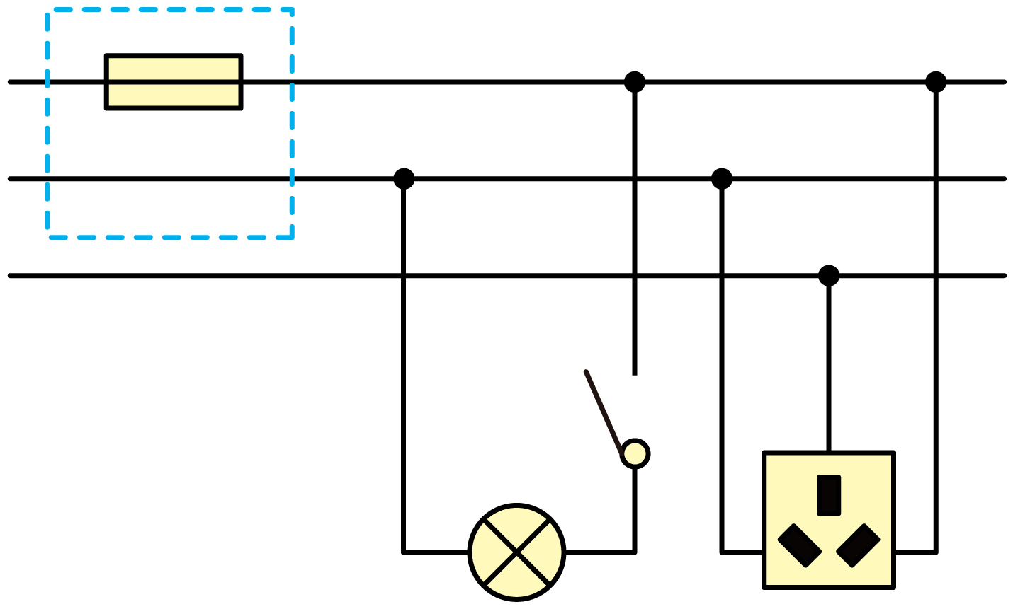
【详解】用户线进入用户，火线首先进入保险丝，由图可知中间的线是零线，最上面的是火线，最下面的线是地线。三孔插座的接法：上孔接地线，左孔接零线，右孔接火线，如图所示：

考点三．安全用电
20．（2025·江苏盐城·中考真题）下列行为符合安全用电要求的是（ ）
A．在电暖器上烘衣服
B．在高压线下放风筝
C．用湿布擦拭用电器
D．发现用电器失火时，先切断电源
【答案】D
【详解】A．电暖器表面温度高，烘烤衣物可能导致衣物燃烧，引发火灾，故A不符合题意；
B．风筝线可能接触高压线，导致触电或短路，极其危险，故B不符合题意；
C．湿布导电，用湿布擦拭用电器，可能引发触电事故，应断电后用干布清洁，故C不符合题意；
D．生活中的水是导体，直接用水灭火可能触电，所以用电器失火应先断电再灭火，故D符合题意。
故选 D。
21．（2025·江苏淮安·中考真题）下列做法符合安全用电的是（ ）
A．电冰箱的金属外壳接地
B．保险丝熔断，用铜丝或铁丝代替
C．一个插座上同时接入多个大功率用电器
D．连接电路时，开关接在用电器和零线之间。
【答案】A
【详解】A．电冰箱金属外壳接地，可在漏电时将电流导入大地，避免触电，符合安全用电要求，故A正确；
B．铜丝或铁丝熔点高，无法在电流过大时及时熔断，易引发火灾，不符合安全用电要求，故B错误；
C．多个大功率电器同时使用会导致干路总电流过大，超过插座承载能力，容易烧坏插座，不符合安全用电要求，故C错误；
D．开关应接在火线与用电器之间，若接在零线与用电器之间，断开后电器仍带电，存在安全隐患，不符合安全用电要求，故D错误。
故选A。
22．（2024·江苏淮安·中考真题）下列做法中，不符合安全用电原则的是（ ）
A．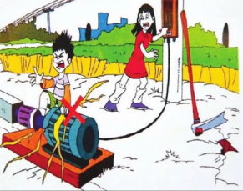发现有人触电迅速切断电源 B．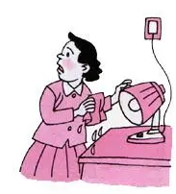用湿抹布擦正在发光的灯泡
C．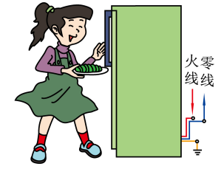将电冰箱外壳接地 D．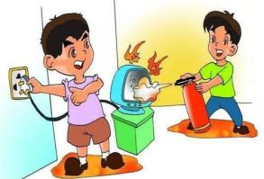先断开电源再灭火
【答案】B
【详解】A．发现有人触电时，应先切断电源，避免施救人员再次触电，故A不符合题意；
B．生活用水是导体，用湿布擦正在发光的灯泡，湿布与火线接触时会造成触电事故，故B符合题意；
C．使用电冰箱时，金属外壳要与地线相连，避免外壳带电时，造成触电事故，故C不符合题意；
D．用电器起火时，应先断开电源，然后再灭火，可以减缓火势扩大和防止发生触电事故，故D不符合题意。
故选B。
23．（2024·江苏宿迁·中考真题）为了市民电动车充电安全，很多地方都配备了安全充电区，如图所示，关于电动车的安全用电，说法正确的是（ ）
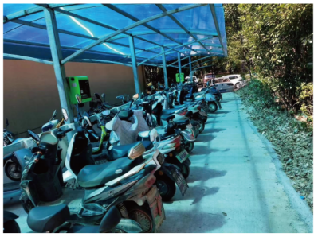
A．用湿抹布擦拭充电插口 B．当充电电动车失火时，用水浇灭
C．湿衣服可晾晒在充电的电动车上 D．充电结束，断开开关，拔下插头
【答案】D
【详解】A．湿抹布导电，用湿抹布擦拭充电插口容易触电，故A错误；
B．含有杂质的水会导电，当充电电动车失火时，用水浇灭容易触电，故B错误；
C．湿衣服导电，在充电的电动车上晾晒湿衣服容器触电，故C错误；
D．充电结束，为避免触电，安全用电，应先断开开关，再拔下插头，故D正确。
故选D。
24．（2024·江苏无锡·中考真题）下列做法中符合安全用电原则的是（ ）
A．在电线上晾晒衣物 B．私拉电线给电瓶车充电
C．在高压线下放风筝 D．用电器的金属外壳接地
【答案】D
【详解】A．湿衣服容易导电，在电线上晾晒衣服容易造成触电事故，故A不符合题意；
B．私拉电线给电瓶车充电可能会引起触电或火灾，故B不符合题意；
C．高压线的电压很高，在其旁边放风筝，风筝容易挂到高压线上，很有可能会发生导电，使得放风筝的人触电，故C不符合题意；
D．家用电器金属外壳接地，是为了防止外壳带电而发生触电事故，故D符合题意。
故选D。
25．（2023·江苏盐城·中考真题）下列标识中用来提示“小心触电”的是（ ）
A．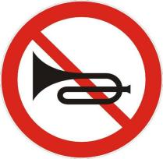 B．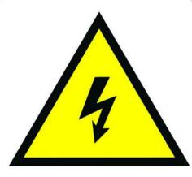 C． D．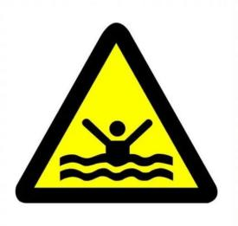
【答案】B
【详解】A．图A中表示“禁止鸣笛”，故A不符合题意；
B．图B中表示“小心触电”，故B符合题意；
C．图C中表示“节约水资源”，故C不符合题意；
D．图D中表示“当心溺水”，故D不符合题意。
故选B。
26．（2023·江苏宿迁·中考真题）生活中，我们应“珍爱生命，规范用电”。下列说法错误的是（ ）
A．电热毯内电阻丝断了，接上后可继续使用
B．电冰箱的金属外壳一定要接地
C．不要用正在充电的手机接听电话
D．不要在高压电线下钓鱼
【答案】A
【详解】A．电热毯内电阻丝断了，接上后导致电热毯内部的电阻发生改变，从而使电热毯不能正常工作，存在安全隐患，故A错误，A符合题意；
B．带有金属外壳的用电器，为防止人触摸金属外壳时发生触电，所以需要金属外壳接地线，故B正确，B不符合题意；
C．正在充电的手机，接打电话时，容易因发生漏电而使人触电，故C正确，C不符合题意；
D．在高压电线下钓鱼，钓鱼线接触到高压线时，容易发生触电，故D正确，D不符合题意。
故选A。

